软件售后服务系统功能规格说明书

Version History
日期 | 修订者 | 版本 | 备注
2020-2-22 | 陈慷 | V1.0 | 建立文档，形成初稿
2020-2-23 | 陈慷 | V1.1 | 完成引言及系统概叙初步书写
2020-2-24 | 陈慷 | V1.2 | 完善及修改初步书写
2020-2-28 | 华杭煜 | V1.3 | 书写模块概述及功能性需求
2020-2-28 | 姚雨卓 | V1.4 | 书写模块概述及功能性需求
2020-3-1 | 陈慷 | V1.5 | 完善流程规划，并作图
2020-3-2 | 郝梓齐 | V1.6 | 书写成员类图
2020-3-3 | 郝梓齐 | V1.7 | 完善成员类图
2020-3-4 | 李溢华 | V1.8 | 书写角色规划
2020-3-5 | 李溢华 | V1.9 | 书写设计约束
2020-3-6 | 华杭煜 | V2.0 | 书写性能需求
2020-3-7 | 姚雨卓 | V2.1 | 完善数据约束，整理文档

目录
1. 引言 6
1.1. 文档目的 6
1.2. 读者对象 6
1.3. 术语与缩写解释 6
2. 系统概述 7
2.1. 系统介绍 7
2.2. 角色规划 7
2.3. 流程规划 9
3. 模块概述 17
3.1. 主页显示模块 18
3.2. 项目管理模块 18
3.3. 售后服务申请模块 18
3.4. 个人售后服务项目管理模块 19
3.5. FAQ知识库模块 19
3.6. 更新记录模块 20
3.7. 查询统计 20
3.8. 系统设置模块 20
4. 功能性需求 21
4.1. 实时提醒 21
4.1.1. 功能概述 21
4.1.2. 数据约束 21
4.1.3. 业务约束 21
4.1.4. 操作角色 21
4.2. 申请售后服务项目 22
4.2.1. 功能概述 22
4.2.2. 数据约束 22
4.2.3. 业务约束 22
4.2.4. 操作角色 22
4.3. 登陆 22
4.3.1. 功能概述 22
4.3.2. 数据约束 22
4.3.3. 业务约束 22
4.3.4. 操作角色 23
4.4. 修改售后服务项目状态功能 23
4.4.1. 功能概述 23
4.4.2. 数据约束 23
4.4.3. 业务约束 23
4.4.4. 操作角色 23
4.5. 维护人员管理功能 23
4.5.1. 功能概述 23
4.5.2. 数据约束 23
4.5.3. 业务约束 23
4.5.4. 操作角色 24
4.6. 修改售后服务项目 24
4.6.1. 功能概述 24
4.6.2. 数据约束 24
4.6.3. 业务约束 24
4.6.4. 操作角色 24
4.7. FAQ知识库操作 24
4.7.1. 功能概述 24
4.7.2. 数据约束 24
4.7.3. 业务约束 25
4.7.4. 操作角色 25
4.8. 发布更新版本信息 25
4.8.1. 功能概述 25
4.8.2. 数据约束 25
4.8.3. 业务约束 25
4.8.4. 操作角色 25
4.9. 权限设置 25
4.9.1. 功能概述 25
4.9.2. 数据约束 26
4.9.3. 业务约束 26
4.9.4. 操作角色 26
4.10. 消息发送 26
4.10.1. 功能概述 26
4.10.2. 数据约束 26
4.10.3. 业务约束 26
4.10.4. 操作角色 26
4.11. 项目信息查询 26
4.11.1. 功能概述 26
4.11.2. 数据约束 27
4.11.3. 业务约束 27
4.11.4. 操作角色 27
4.12. 系统日志查看 27
4.12.1. 功能概述 27
4.12.2. 数据约束 27
4.12.3. 业务约束 27
4.12.4. 操作角色 27
4.13. 软件版本信息发布 27
4.13.1. 功能概述 27
4.13.2. 数据约束 28
4.13.3. 业务约束 28
4.13.4. 操作角色 28
4.14. 软件版本信息修改编辑 28
4.14.1. 功能概述 28
4.14.2. 数据约束 28
4.14.3. 业务约束 28
4.14.4. 操作角色 28
4.15. 系统日志统计 28
4.15.1. 功能概述 28
4.15.2. 数据约束 29
4.15.3. 业务约束 29
4.15.4. 操作角色 29
5. 性能需求 29
5.1. 一般性需求 29
5.2. 可用性需求 29
5.3. 安全性需求 29
5.4. 兼容性需求 30
5.5. 扩展性需求 30
6. 设计约束 30
6.1. 标准约束 30
6.2. 硬件约束 30
6.3. 软件限制 30
6.4. 维护服务 31

引言

文档目的
本文档的主要内容共分5个部分：系统概述，模块概述，功能性需求，性能需求，设计约束。系统概述部分主要对系统的整体结构进行了大致的介绍；模块概述对系统的各个模块进行了详细的描述，功能性需求对系统在功能方面进行了详细的描述；性能需求对系统运行时的性能要求进行了描述；设计约束对系统设计方面进行了详细的描述。

读者对象
本文档面向多种读者对象：
项目经理：项目经理可以根据文档了解预期产品的功能，并据此进行系统设计、项目管理。
设计员：对需求进行分析，并设计出系统，包括数据库的设计。
程序员：了解系统功能，编写代码。
测试员：根据本文档编写测试用例，并对软件产品进行功能性测试和非功能性测试。
用户： 了解预期产品的功能和性能，并与分析人员一起对整个需求进行讨论和协商。
其他人员：可以据此了解产品的功能和性能。
在阅读本文档时，首先要了解产品的功能概要，然后可以根据滋生的需要对每一功能进行适当的了解。

术语与缩写解释
缩写、术语 | 解 释
客户 | 购买本公司软件产品的人

系统概述

系统介绍
结合当前软件公司售后服务特点：售后服务和产品都是分开销售的、需要很强的技术人员、售后服务的成本也是很高、售后服务不及时，拟开发《软件公司售后服务》网站。
为提高软件公司内部售后维护团队信息化，同时为了给客户提供更好的售后服务，方便企业对客户的维护信息有更好的了解。系统主要完成企业客户提交问题的解决、公司任务的分配、任务的记录、问题的查询等功能。

角色规划
角色 | 职责描述
客户 | 提交问题信息，包括问题操作流程、反馈人等；
售后维护人员 | 根据分配任务查看问题，并修改问题状态。
系统管理员 | 对项目经理，售后维护人员信息，权限，系统管理员管理（修改、删除、添加）。设置相关系统信息，包括人员、权限、日志、用户提醒策略。登记管理已经进入维护阶段的项目信息，管理相关售后维护人员。

软件售后服务系统操作角色分为三大类角色：
客户：即软件提供方所服务的角色，对服务提供方提出维护服务的需求。
售后维护人员：即服务方，负责对购买软件和合作的客户个体进行售后维护及服务。
系统管理员：负责对系统人员身份及信息进行录入、修改和权限变更以及任务分配的调度。

客户：
客户未登录时能对软件公司的官方首页进行浏览。登录系统时需要提供公司为客户注册的账户和密码。该账户是公司客户服务对象的标识。登录后可查看已购买的软件列表和相对应服务详情以及记录。提供给客户的权限操作有：
1、修改个人信息。
2、查询和购买软件公司提供的软件系统，查询已购买的产品列表和相对应服务详情。
3、对已购买的产品进行维护服务请求，并等待售后人员反馈。
4、对已请求的服务进行修改。
5、对售后维护服务进行评价。

售后维护人员：
服务人员未登录时只能对软件公司官方首页进行浏览。登录系统时需要提供公司为员工注册的员工编号以及密码，该员工编号是公司对员工对象的标识。维护人员登录后可以查看公司所服务的客户列表和对客户提出的维护服务请求进行处理反馈。提供软件维护服务人员的操作有：
1、修改个人信息。
2、查看公司所提供服务的客户对象列表。
3、查看客户提出的维护服务请求，并对请求进行处理和反馈。
4、对当前维护服务进行状态变更。
5、查看FAQ知识库对常见维护问题进行查看和更新。

系统管理员：
系统管理人员负责对整个系统信息的管理和更新。系统管理人员需登录系统中注册的管理人员账户密码，该账户密码是对系统管理员身份的唯一标识。系统管理人人员可以对公司员工，如售后维护人员信息，权限进行修改、删除、添加。以及管理客户用户信息。登记管理已经进入维护阶段的项目信息，管理相关售后维护人员等。其拥有的权限操作有：
1、修改个人信息。
2、对软件维护服务人员信息进行修改、添加和删除等操作。
3、对客户用户信息进行管理。
4、对软件产品维护服务信息进行管理。
5、对维护阶段的项目信息进行管理。

流程规划
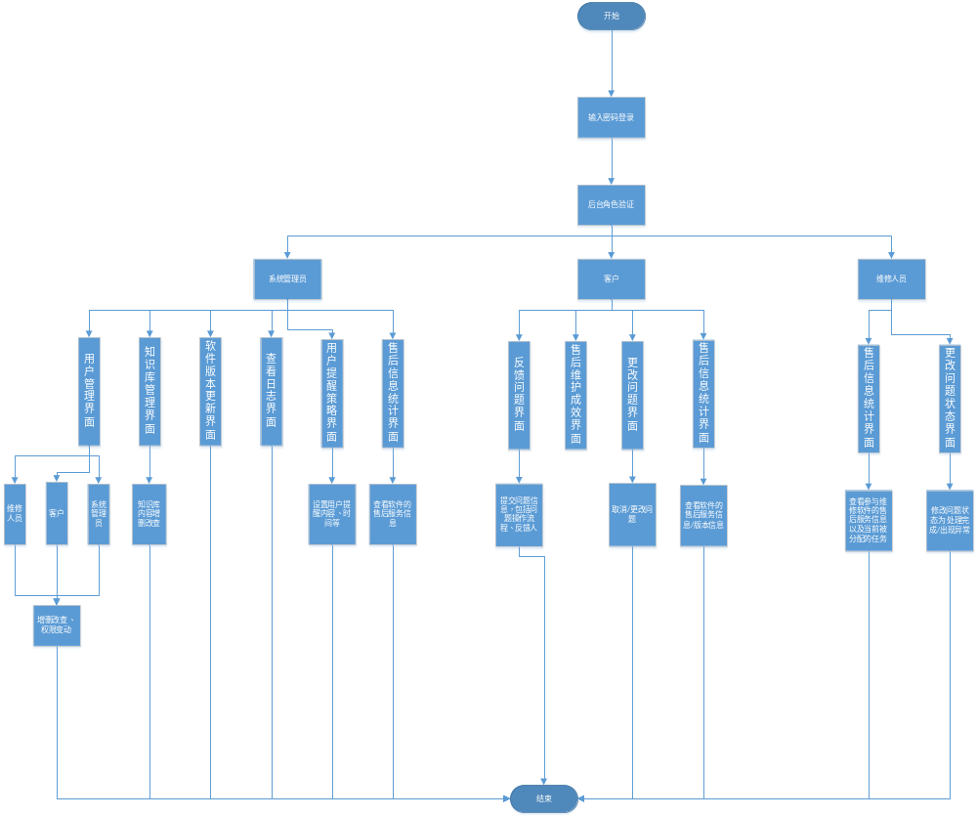

2.3.1 用户可在信息首页查看所负责的所有软件项目售后服务信息的状态、任务统计，并且实时接收任务提醒。
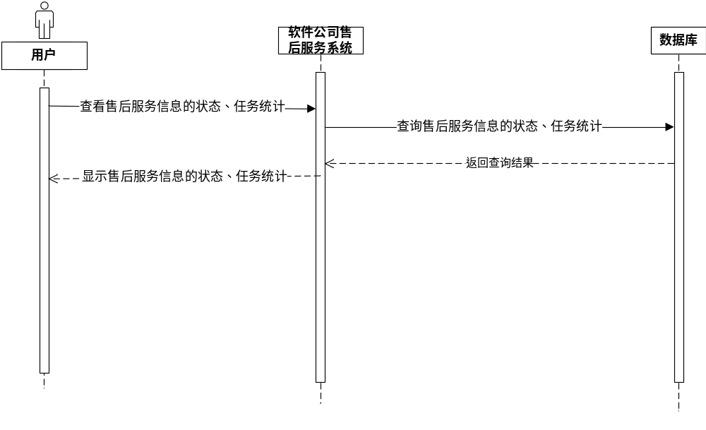

2.3.2 客户提交问题信息，包括问题操作流程、反馈人等；系统提醒相关售后维护人员，相关售后维护人员解决问题后修改问题状态，系统在根据项目问题数修改项目状态.

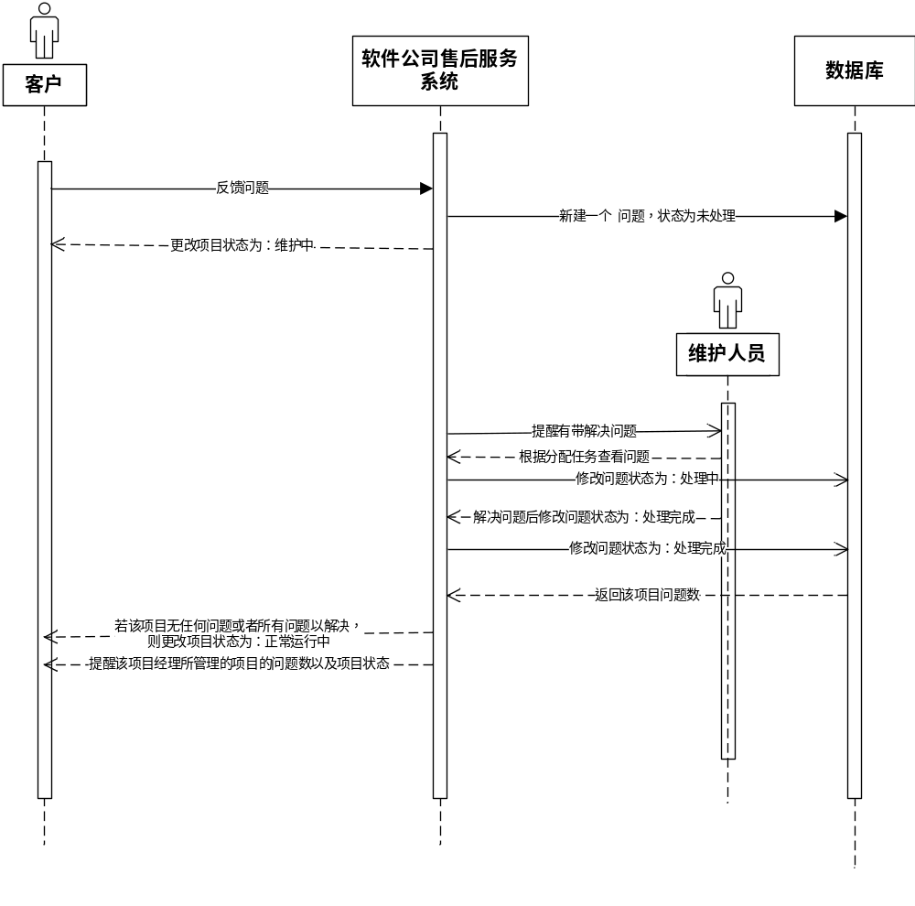
2.3.3 维护人员对问题进行状态变更，成功处理的会置为处理完成，无法处理的问题可以置为出现异常。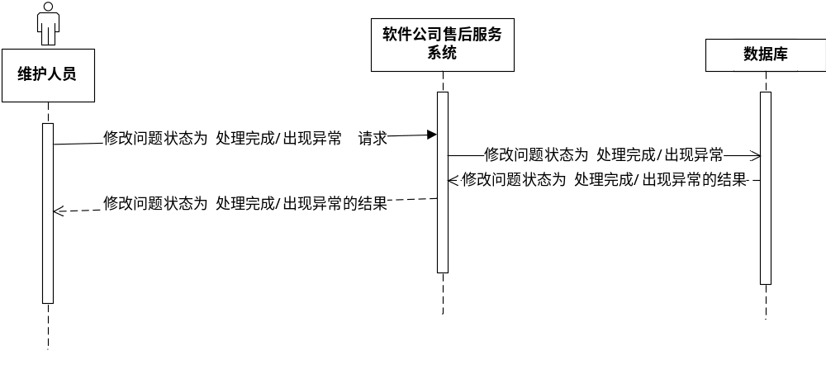
2.3.4 客户提交问题信息，系统将该软件状态设置为未处理。软件进入未处理状态时，系统将随机分配分配数名售后维修人员对该软件进行维护处理，随后系统会自动提醒有任务维护人员当前的任务信息（即当前被分配了哪些任务）。
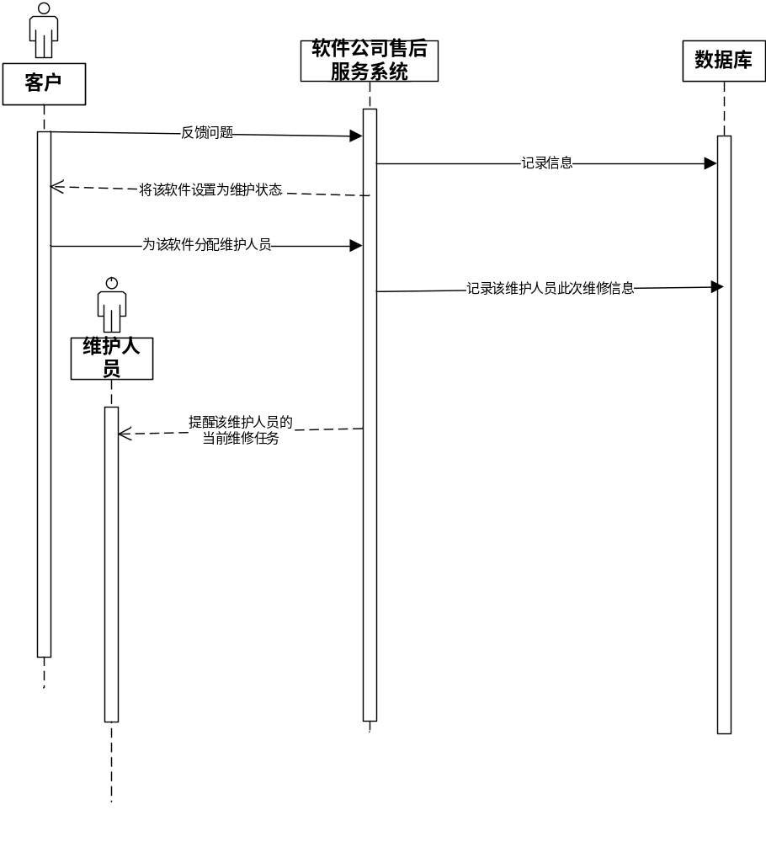

2.3.5 系统管理员可以更新（增、删、改）FAQ知识库，客户和维护人员可以查看FAQ知识库中一些常见问题的处理方法.
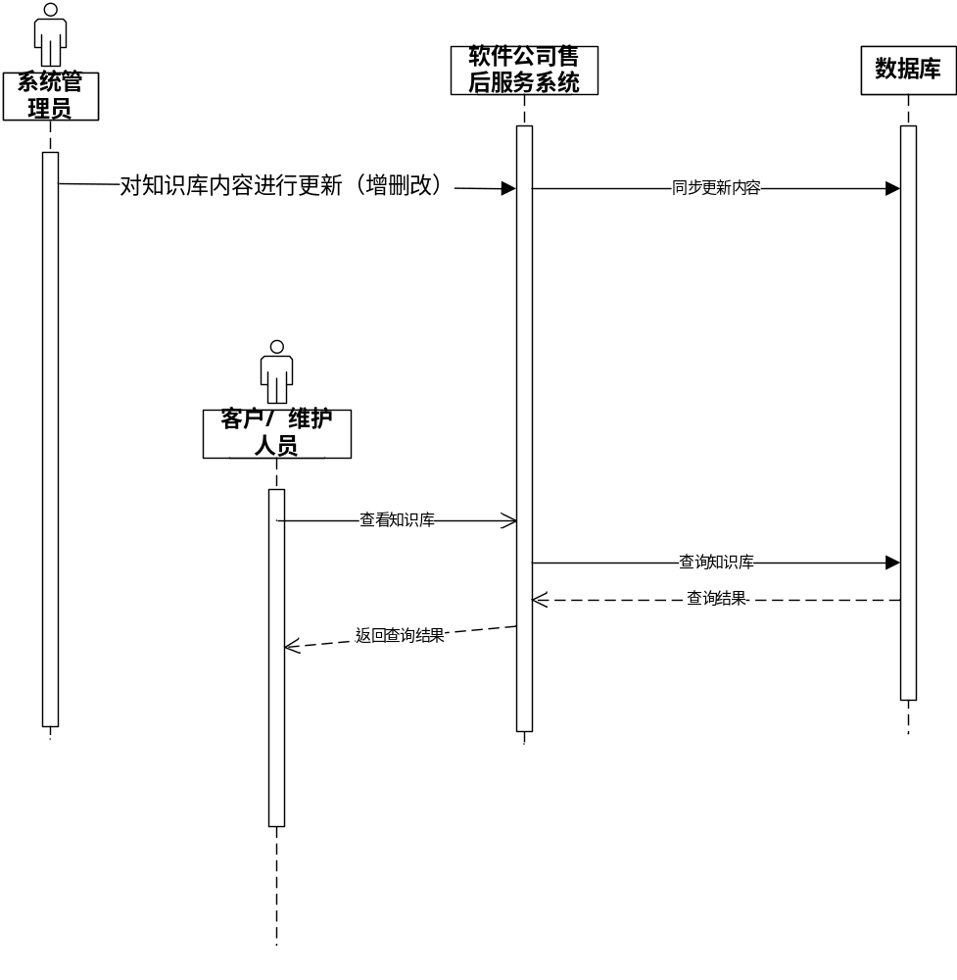
2.3.6 管理员在某个软件解除维护状态时（即软件所有问题被修复）可通过系统更新该软件版本信息，包含 版本号，相对于上个版本的内容变化，解决的问题，性能的提升等，其中 解决的问题 可从售后服务系统中调出。第一次提交软件更新记录时作为该软件的初始版本信息。
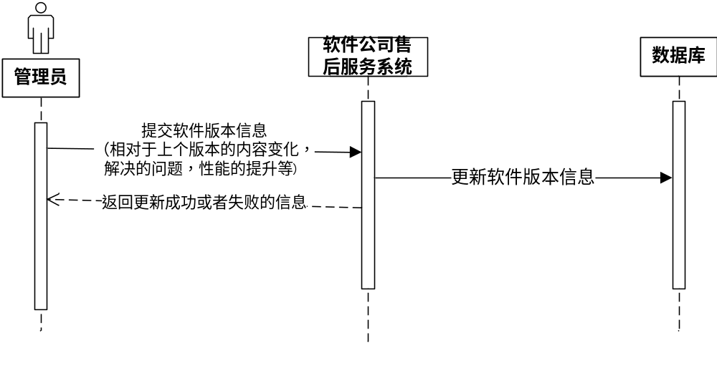
2.3.7 客户，维护人员可以统计自己的软件目自上一次版本更新后售后维护成效（维护所用时间，人员数，问题数，已解决问题数，待解决问题数），系统管理员可以查看所有项目售后维护成效。（下面仅展示客户查询售后维护成效的过程，维护人员、系统管理员类似）
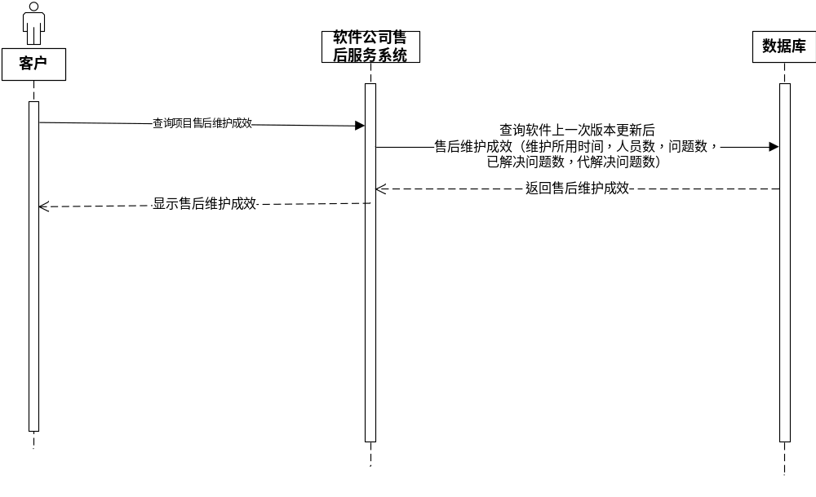
2.3.8 管理员可以对每一次的售后服务维护进行统计，记录每一次售后服务信息。
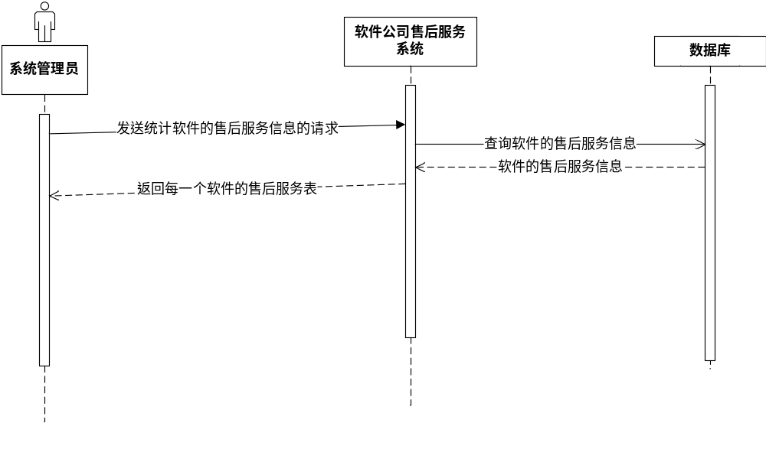
2.3.9 如果客户发布的问题有误，可以修改该问题或者取消该问题。
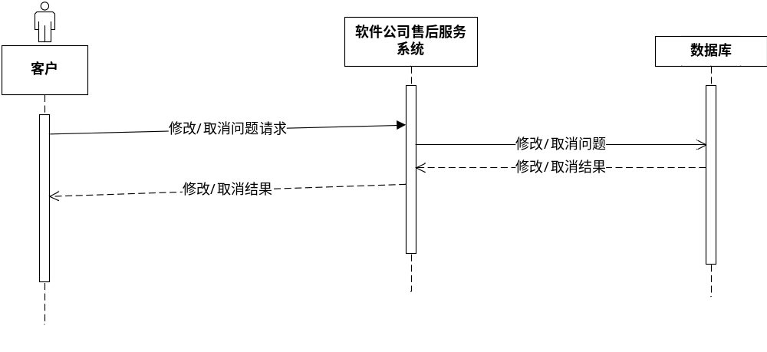
2.3.10 系统管理员可以对项目经理，售后维护人员信息，权限，系统管理员管理（修改、删除、添加）。设置相关系统信息，包括人员、权限、日志、用户提醒策略。管理员可以为一些需要处理的问题分配具有相应业务能力的维护人员，或者根据需求对维护人员进行调换。
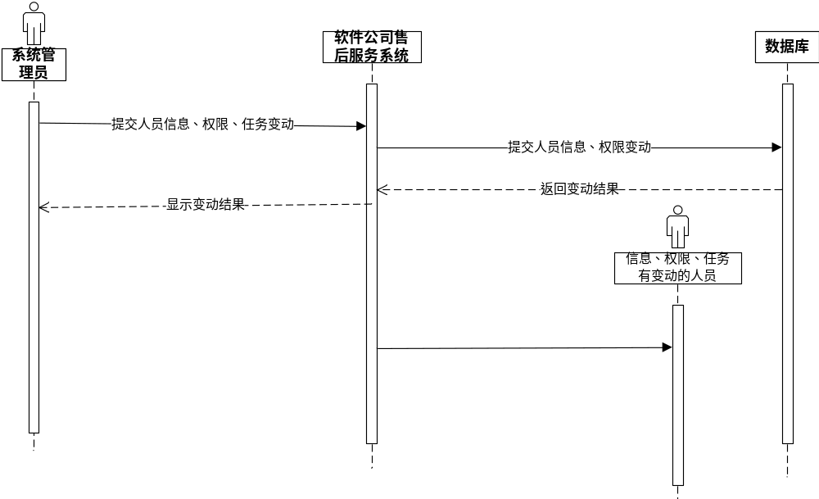
2.3.10 管理员可以查看管理员进行的一切操作。
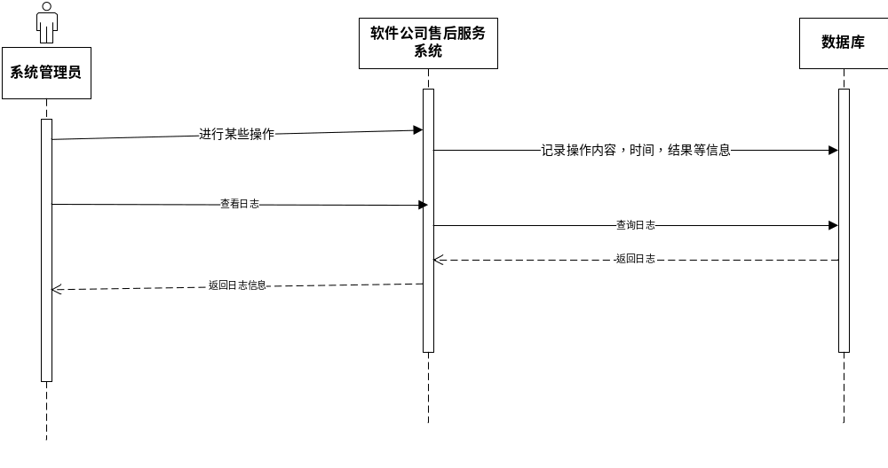
2.3.11 管理员可以对指定用户发送一些重要的信息提醒。
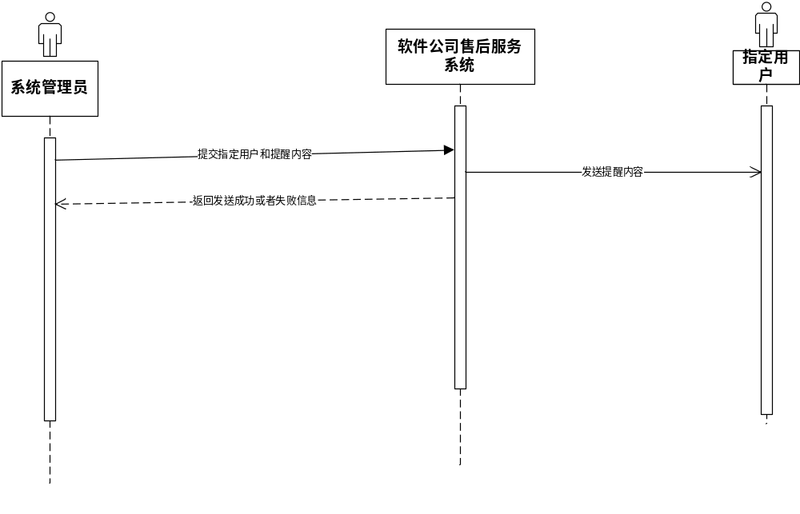

模块概述
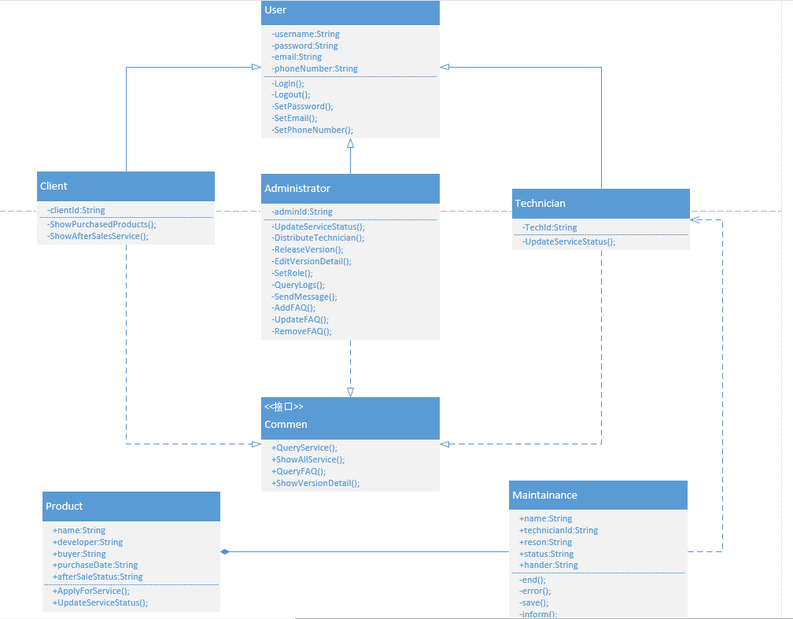

主页显示模块
1-1显示售后服务状态功能
功能：实现显示所有售后服务信息的状态，输入售后服务的服务编号，进入数据库中进行数据查询，返回软件售后服务状态。
输入：售后服务信息编号，售后服务处理状态。
输出：若不处于售后服务状态则返回不处于期限信息，若存在则返回售后服务是处于正在服务中或者售后服务处于空闲中或者售后服务处于申请售后服务状态的信息。
1-2实时提醒功能：
功能：若某未到期限的软件售后服务发出了售后请求，则则发送后台给数据，由数据库返回消息此售后服务的背景板变为红色提醒。
输入：售后请求，软件售后服务到期期限，售后服务要求。
输出：反馈至管理此软件售后服务人员，发送售后服务要求信息至售后服务人员邮件。
1-3登陆
功能：客户、售后维护人员和系统管理员登陆
输入：用户名。密码
输出：成功则返回成功信息，失败则提示错误

项目管理模块
2-1.显示项目信息功能
功能：查看当前所有售后服务项目的信息以及当前状态。当前有的所有售后服务项目以及相应的提交者、处理者、状态、详细内容、日期等等。
输入：无
输出：当前所有的项目信息
2-2.变更维护项目状态功能
功能：切换当前售后服务项目的状态，正在处理，未处理，处理完成，出现异常等等。
输入：项目编号，切换状态
输出：切换状态成功或者失败的信息。
2-3.维护人员管理功能
功能：售后服务项目出现异常信号为一些需要处理的问题分配具有相应业务能力的维护人员，或者根据需求对维护人员进行调换
输入：项目编号、维护人员编号
输出：操作成功或者失败的信息

售后服务申请模块
3-1申请功能：
功能：客户发送售后服务项目至后台，客户以文本和图片的形式描述内容，后台自动匹配维护人员
输入：售后服务项目信息，时间，客户信息
输出：若成功输入则返回成功信息，若失败则返回错误信息。

个人售后服务项目管理模块
4-1 个人售后服务项目浏览功能
功能：根据不同的用户，如果是客户，就列出他提出的售后服务项目清单，如果是维护人员，则可以查看分配到的售后服务项目。
输入：用户信息
输出：根据不同的用户反馈其所有的售后服务项目清单
4-2 修改售后服务项目状态功能（客户）
功能：对已经发布的售后服务项目进行取消或者修改。
输入：点击事件，变更信息内容
输出：操作成功或者失败的信息
4-3.修改售后服务项目状态功能（维护人员）
功能：对售后服务项目进行状态变更，成功处理的会置为处理完成，无法处理的售后服务项目可以置为出现异常。
输入：点击事件，变更信息的内容
输出：操作成功或者失败的信息
4-4.全部售后服务项目浏览功能
功能：显示当前所有用户的售后服务项目以及状态，发布事件等等信息
输入：无
输出：当前所有的售后服务项目信息

FAQ知识库模块
5-1.保存功能：
功能：可以在FAQ知识库内存一些售后服务项目的解决方案及流程。
输入：售后服务项目简述，售后服务项目解决流程
输出：若存入成功则保存进入FAQ数据库，失败则返回失败信息。
5-2.修改功能：
功能：对FAQ知识库中一些错误的或者可以改进的售后服务项目信息进行修改。
输入：售后服务项目信息，修改后的售后服务项目解决流程
输出：若成功修改则返回成功信息，若失败则返回失败信息。
5-3.删除功能：
功能：对FAQ知识库中的内容进行删除处理。
输入：售后服务项目信息
输出：若删除成功返回成功信息，若失败则返回失败信息。
5-4.查看功能：
功能：为员工提供常见售后服务项目处理方法，方便员工查看。
输入：售后服务项目描述
输出：若数据库内存在此售后服务项目的处理方法返回处理此售后服务项目的正确方法，若不存在则返回查询失败信息。

更新记录模块
6-1.查看记录功能（客户）
功能：按照时间显示所有的更新迭代版本以及相关的详细信息，即显示所有的版本信息。
输入：点击版本清单
输出：显示具体版本的更新信息
6-2.发布更新记录功能（管理员）
功能：在软件更新后，发布软件更新的内容，以及一些重要的问题。
输入：软件更新信息，点击事件
输出：操作成功或者失败的信息
6-3.编辑更新信息功能（管理员）
功能：对已经发布的信息进行编辑
输入：变更的信息
输出：操作成功或者失败的信息

查询统计
7-1查询功能：
功能：查看售后服务项目的信息状态，得到售后服务项目的信息。
输入：售后服务项目名称
输出：售后服务项目的售后服务次数，每一次售后服务的时间及售后服务项目信息，售后服务项目反馈人，售后服务项目处理人员信息。
7-2统计功能：
功能：对每一次的售后服务维护进行统计，记录每一次售后服务信息。
输入：售后服务项目信息，处理信息
输出：每一个软件的售后服务表

系统设置模块
8-1.权限设置（管理员）
功能：变更用户的身份，管理员、维护人员、客户、异常账户
输入：用户信息，新的身份信息
输出：操作成功或者失败的信息
8-2.日志信息的查看
功能：查看管理员进行的一切操作
输入：点击事件
输出：日志信息
8-3.用户提醒
功能：主要是管理员或者售后维护人员对指定用户发送一些重要的信息提醒。
输入：用户编号，信息内容
输出：操作成功或者失败的信息。

功能性需求

实时提醒

功能概述
若有客户对某未到期限的软件售后服务发出了售后请求，系统自动匹配成功后会提醒目标服务人员。

数据约束
无，系统自动提醒。

业务约束
客户所拥有的软件必须在售后服务期内。

操作角色
系统自动发送。

申请售后服务项目

功能概述
客户发送售后服务项目至后台，客户以文本和图片的形式描述内容，后台自动匹配维护人员。

数据约束
- 输入文本小于200字。
- 图片指可以上传jpg和png格式。
- 不得包含敏感字符

业务约束
提交申请时系统会自动判别是否

操作角色
客户

登陆

功能概述
客户、售后维护人员、系统管理员登陆

数据约束
- 所有的用户名和密码都是由数据库提供的。
- 用户名输入最大字符数小于10。
- 密码长度小于20，密码默认包含数字和字母

业务约束
用户名和密码需要匹配后台数据库

操作角色
客户、售后维护人员、系统管理员

修改售后服务项目状态功能

功能概述
切换当前售后服务项目的状态，正在处理，处理完成，出现异常等等。售后维护人员只有挂起项目异常信号的权力。

数据约束
只能切换三种信号：正在处理、处理完成、异常。

业务约束
无

操作角色
系统管理员、售后维护人员（只能挂起异常信号）

维护人员管理功能

功能概述
当出现售后服务项目出现异常信号，管理员可以根据异常项目的需要，更换新的售后维护人员。

数据约束
无

业务约束
只能变更异常项目的售后维护人员

操作角色
系统管理员

修改售后服务项目

功能概述
在售后服务项目处于正在处理状态时，客户可以对已经发布的售后服务项目进行取消或者修改。同时提醒正在处理改项目的维护人员。

数据约束
- 输入文本小于200字。
- 图片指可以上传jpg和png格式。
- 不得包含敏感字符。
- 售后项目标题不可修改。

业务约束
无

操作角色
客户

FAQ知识库操作

功能概述
对FAQ知识库进行发布和修改等一系列操作。记录一些常见的问题，帮助客户自我解决一些软件问题。

数据约束
- 发布信息中不得包含敏感字符。
- 图片仅仅支持jpg和png格式。

业务约束
无

操作角色
系统管理员。

发布更新版本信息

功能概述
在软件更新后，发布软件更新的内容，以及一些重要的问题。供所有用户自行查看。

数据约束
- 不可以包含敏感字符
- 纯文本信息发布

业务约束
系统管理员需要记录发布的时间和修改的次数，系统日志中会包含这一块

操作角色
系统管理员。

权限设置

功能概述
处理一些特殊的情况，系统管理员可以把一些账号置为异常账号。

数据约束
无

业务约束
需要系统管理员进行多次确认。

操作角色
系统管理员。

消息发送

功能概述
管理员或者售后维护人员对指定用户发送一些重要的信息提醒，主要售后服务人员和客户进行交流。

数据约束
纯文本信息。

业务约束
消息一旦发送，无法进行撤回处理。

操作角色
售后维护人员或者管理员。

项目信息查询

功能概述
客户和管理员可以检索当前所有的售后服务项目。

数据约束
- 输入字符串长度小于20
- 不能输入敏感字符

业务约束
无

操作角色
客户、系统管理员。

系统日志查看

功能概述
系统管理员对近期本系统进行的操作日志进行查看。

数据约束
无

业务约束
只能查看，系统管理员无权修改日志

操作角色
系统管理员。

软件版本信息发布

功能概述
根据公司软件的版本迭代，及时发布每一个版本的大概更新内容，所有人都可以查看。

数据约束
纯文本信息

业务约束
软件版本信息一旦发布无法撤回，只能修改。

操作角色
系统管理员

软件版本信息修改编辑

功能概述
修改已经发布的软件版本信息。

数据约束
纯文本信息。

业务约束
无

操作角色
系统管理员。

系统日志统计

功能概述
记录系统的日志信息。

数据约束
纯文本格式。

业务约束
无

操作角色
无，系统自动完成。

性能需求

一般性需求
- 容错性：要求提供数据备份功能，充分考虑人为破坏因素，减 少和避免各种情况对系统中的数据造成的危害。
- 稳定性：要求通过经过严格的测试和实际应用的考验，对系统 进行修改完善、使其在不发生意外情况下可以长期稳定地工作。
- 易用性：要求系统操作界面简单，功能贴合实际需求，做到好 学易用，方便快捷。
- 可操作性：要求系统能够在有限的时间内对合法用户的请求进 行响应：基本操作（录入、删除、修改等）响应时间小于1秒，简单查询响应时间小于1秒，复杂和组合查询响应时间小于3秒。
- 完整性：要求系统的数据未经授权不能进行修改，数据包具有 CRC 或其他自动校验功能，保证数据在存储和传输过程中保持 不被偶然或蓄意删除、修改、伪造、乱序、重放、插入等的特性。

可用性需求
要求系统无故障持续运行 7*24 小时以上。从硬件环境软件支撑环境以及应用程序本身确保系统稳定性。

安全性需求
- 本产品需要在外网的环境下运行，必须确保外网运行环境未被恶意监听。
- 本产品会对输入信息有基本的安全检测功能。
- 本产品会按照国家有关信息安全分级保护和等级保护的技术要求进行安全方案设计，采取身份鉴别，强制访问控制、敏感字段双份保护、版本控制、数据库备份、系统日志等各种保护技术措施。采用安全性较强的操作系统。根据安全策略部署和控制用户对数据的访问，对访问人员、访问人员行为、访问的数据内容进行权限验证，确保系统运行安全和数据内容的共享安全。
- 本产品会对提供对重要数据和传输数据的安全保护，如采用加密算法对共享机构代码数据进行加密存储

兼容性需求
兼容chrome、firefox等主流的浏览器访问，不支持ie浏览器访问。

扩展性需求
1）本系统FAQ数据库可对外开放，允许外部人员浏览
2）本系统可以接非本公司软件售后服务，费用另算

设计约束

标准约束
系统设计除了需要遵照我省信息化系统的统一管理规范要求 外，还必须遵循如下标准：
- GB/T 16260-2006 信息技术 软件产品评价质量特性及其使用指南
- GB/T 17544-1998 信息技术 软件包 质量要求和测试
- GB/T 18905-2002 软件工程产品评价

硬件约束
尽量使用国际知名的终端设备来访问。

软件限制
- 使用 IntelliJ IDEA作为我们的集成开发工具。
- 使用mysql数据库完成数据存储和读取工作。
- 使用docker作为容器打包我们开发完成的程序。
- 采用当前主流的web服务器。
- 测试软件使用当前主流测试软件。

维护服务
本系统需要提供完善的 7X24 小时售后服务，包括系统运行维 护、系统完善与维护和系统升级等技术支持和售后服务需求。

